

**Kauno technologijos universitetas**

Elektros ir elektronikos fakultetas

**ROBOTIZUOTŲ SISTEMŲ MODELIAVIMAS (T125B151)**

3 Projektinis darbas

**Robotizuotos gėrimų pilstymo sistemos kūrimas**

|  |  |
| --- | --- |
|  |  |
| **Viktoras Januška E VS – 9 gr.** Studentas |  |
|  |  |
| **lekt. Gintautas Narvydas**  Dėstytojas |  |
|  |  |

**Kaunas, 2022**

**Turinys**

Darbo tikslas 3

Uždaviniai 3

Sistemos procesų algoritmai 4

Brėžiniai 9

Išmaniųjų komponentų kūrimas 10

Projekto įgyvendinimas 14

Sistemos logika 16

Rezultatai 16

Išvados 17

Informacijos šaltiniai 17

**Lentelių sąrašas**

Lentelė 1. Pirmojo brėžinio taškai 9

Lentelė 2. Pirmojo brėžinio apskritimų lankų vidurio taškai 9

Lentelė 3. Antrojo brėžinio taškai 10

Lentelė 4. Antrojo brėžinio apskritimų lankų vidurio taškai 10

**Paveikslų sąrašas**

1 pav. Bendrojo paletavimo roboto algoritmo blokinė schema 7

2 pav. Paletavimo roboto RAPID kodo logikos ištrauka 8

3 pav. Sluoksnio krovimo RAPID kodo ištrauka 8

4 pav. Sluoksnio krovimo algoritmo blokinė schema 9

5 pav. Braižymo roboto algoritmo blokinė schema 10

6 pav. Braižymo roboto pagrindinio ciklo RAPID kodas 10

7 pav. Pirmas brėžinys, skirtas aukštesnei dėžei 11

8 pav. Antras brėžinys, skirtas žemesnei dėžei 12

9 pav. 200mm dėžė konvejerio gale 13

10 pav. 250mm dėžė konvejerio gale 13

11 pav. Dėžių konvejerio išmanaus komponento logika 13

12 pav. Palečių konvejeriai 14

13 pav. Palečių konvejerio išmanaus komponento logika 14

14 pav. Vakuuminis griebtuvas pritvirtintas prie paletavimo roboto rankos 14

15 pav. Vakuuminio griebtuvo išmanaus komponento logika 15

16 pav. Pozicionierius „IRBP_A250_D1000_M2009_REV1_01“ 15

17 pav. Pozicionieriaus išmanaus komponento logika 16

18 pav. 2 robotai „IRB1200_5_90_STD_03“šalia pozicionierių 16

19 pav. 250mm dėžei sukurta judėjimo trajektorija atvaizduota sistemoje 17

20 pav. 200mm dėžei sukurta judėjimo trajektorija atvaizduota sistemoje 17

21 pav. TCP Trace, mėlyna spalva 17

22 pav. TCP Trace, raudona spalva 17

23 pav. Robotas „IRB660_180_315__01“ 17

24 pav. Sistemos logika 18

25 pav. Veikianti braižymo ir paletavimo sistema 19

**Įvadas**

Robotizuotos sistemos naudojamos pramonėje įvairiems uždaviniams įgyvendinti. Kad pagreitinti proceso vykdymą ir sumažinti kaštus, vienoje sistemoje gali būti naudojami keli robotai. Tačiau plėtojama ir kita robotų sistemų sfera praogų pasaulyje. Robotai gali atlikti muzikinius kūrinius, žaisti žaidimus ir įgyvendinti daugelį kitų dalykų. Šio projekto eigoje buvo sukurta robotizuota gėrimų pilstymo sistema. Joje panaudoti du robotai: vienas atliko pagrindinį barmeno vaidmenį ir maišė gėrimus, kitas atliko pagalbinį - tiekė gėrimus klientams.

# Darbo tikslas

Naudojantis programine įranga „ABB RobotStudio“ sumodeliuoti robotizuotą gėrimų pilstymo sistemą. Šioje sistemoje pagrindinis robotas pagal užsakymą turi sumaišyti atitinkamą gėrimą, o pagalbinis robotas, jį patiekti vartotojam. Taip pat, pagalbinis robotas turi sugebėti tiekti nealkoholinius gėrimus iš atskiro dozatoriaus.

# Uždaviniai

1. Paruošti išmanųjį komponentą, tiekiantį stiklinių kopijas. Stiklinės jutiklio pagalba turi sustoti į robotui prieinamą vietą. Stiklinės turi būti sukuriamos kaip fiziniai objektai, kad galėtų laikyti ledukus.
2. Paruošti išmanųjį komponentą, tiekiantį ledukus į stiklinę. Ledukai kuriami kaip fiziniai objektai, todėl juos gali veikti gravitacija.
3. Reikia sukonfigūruoti išmanų stiklinių griebtuvą, kuris gavęs signalą prikabintų stiklinę ir galėtų padėti ją į vietą. Taip pat gavęs signalą galėtų prijungti gėrimą, norint parodyti gėrimo perkėlimo imitaciją. Tam turi būti panaudoti du atskiri jutikliai.
4. Paruošti išmanųjį komponentą, kuris gavęs signalą, sukurtų atitinkamą gėrimo imitacijos kopiją. Ši kopija turi būti aptinkama juiklių ir gali būti prikabinta prie griebtuvo.
5. Sukurti maišytuvą, kuris turėtų būti prijungtas prie kokteilių maišymo roboto rankos. Šis maišytuvas gavęs signalą atidarytų viršuje esantį dangtį, kad būtų galima pilti gėrimus į jį. Taip pat gavęs signalą, uždarytų šį dangtį ir būtų galim maišytuvo turinį perkelti arba atlikti gėrimo maišymą.
6. Paruošti ir įkelti baro dalių 3D modelius. Tai buteliai, butelių sklendės, stalas, skysčių pilstymo mašina, stiklinė, stiklinių griebtuvas, maišytuvas, ledukų tiekimo mašina ir stiklinių tiekimo mašina.
7. Reikia paruošti robotą, kuris galėtų atlikti gėrimų paruošimą, ir pilstymą. Robotas turi sulaukti jam užduoto gėrimo užsakymo. Priklausomai nuo gėrimo tipo, robotas jį paruošia su arba be ledukų. Į gėrimą skysčiai turi būti pilami pagal proporciją, kiekvienas pilamas paskaičiuojant laiką. Robotas kokteilį turi suplakti ir perpilti į stiklinę, laikomą pagalbinio roboto.
8. Paruošti robotą gabenantį gėrimus iki klientų. Taip pat jis pagal užsakymą turi tiekti nealkoholinius gėrimus iš jiem skirto dozatoriaus.

# 

# Sistemos procesų algoritmai ir duomenų struktūros

Gėrimų maišymo roboto algoritmas:

Robotas namų pozicijoje laukia užsakymo, kada reiks paruošti gėrimą. Gavęs užsakymą jis patikrina, kokio tipo tai gėrimas. Nuo gėrimo tipo į maišytuvą yra pridedami ledukai arba ne. Prieš keliaujant iki atitinkamo įtaiso robotas turi uždaryti maišytuvo sklendę ir prieš pilant atitinkamą skystį sklendė turi būti atidaroma. Todėl robotas nusiuntęs signalą atidaryti arba uždaryti sklendę, laukia signalo kai šis judesys bus užbaigtas. Tada keliaja iki sulčių tiekimo mašinos ir pripila reikalingą kiekį sulčių, šiuo atveju doazavimo parametrui naudojame laiką (Kuo ilgiau lauks ties reikalingu skysčio prietaisu, tuo daugiau skysčio bus stiklinėje). Toliau robotas keliauja iki virš jo esančių gėrimų. Iš jų skystis taip pat paimamas užlaikant robotą skysčio pilimo pozicijoje priklausomai nuo to, kiek reikalinga skysčio įpilti. Pripylęs skysčius robotas siunčia signalą pagalbiniam robotui, kad šis paruoštų stiklinę. Kol stiklinė ruošiama, maišymo robotas atlieka gėrimų plakimą ir keliauja iki nustatytos pozicijos, kad perpiltų kombinaciją į stiklinę. Šioje pozicijoje laukia signalo, kad stiklinė yra paruošta ir jeigu pagalbinis robotas išsiuntė šį signalą, gėrimas perpilamas. Baigus perpilti, siunčimas signalas į išmanųjų komponentą, kad būtų sukurta gėrimo imitacija. Jeigu imitacija sukurta, robotas juda atgal į namų poziją ir vėl laukia signalo.

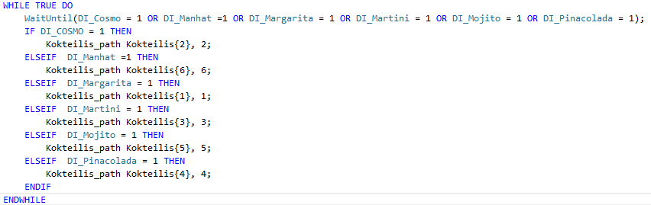

pav. Gėrimus maišančio roboto pagrindinio ciklo ištrauka

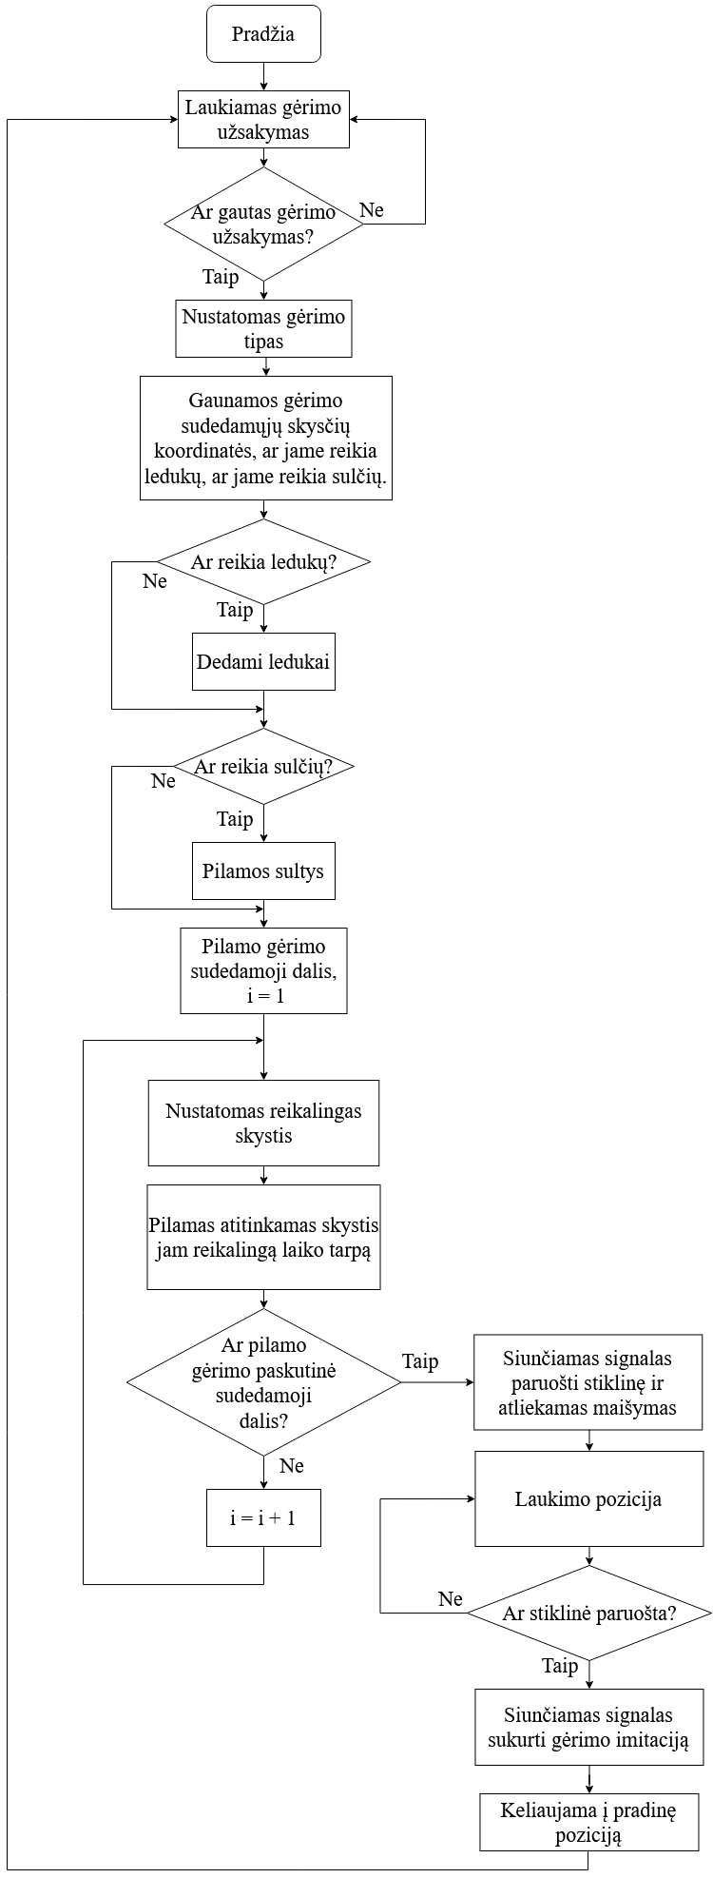

pav. Gėrimus maišančio roboto algoritmo blokinė schema

Kad būtų paprasčiau kurti gėrimų receptus, sukurta duomenų struktūra RAPID kalboje naudojant „RECORD“ išsireiškimą. Šioje duomenų struktūroje yra kita skysčių struktūra, kurioje laikoma informacija apie reikalingo skysčio butelio padėtį, reikalingo skysčio kiekį gėrimui, taip pat, ar tas skystis yra sultys. Pagrindinė struktūra taip pat turi informaciją, apie tai, kiek gėrime yra komponentų ir ar reikia ledukų. Struktūra sukurta tam, kad nereiktų kurti atskirų funkcijų kiekvienam gėrimui. Naudojama tik pagrininė funkcija, kurios argumentas yra ši duomenų struktūra.

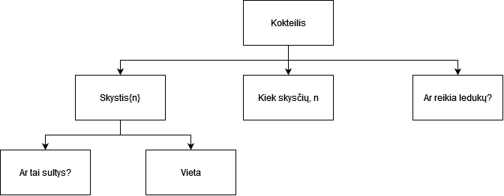

pav. Kokteilio duomenų struktūros blokinė schema

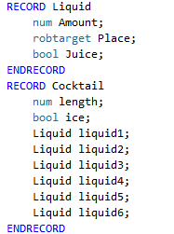

pav. Kokteilių duomenų strukūra RAPID kodo išraukoje

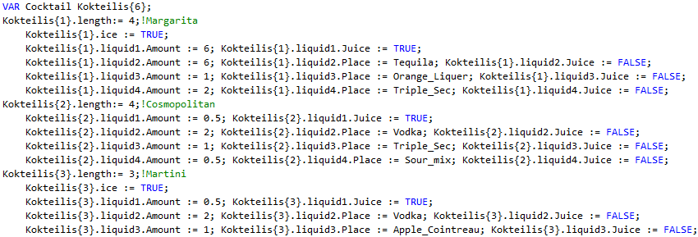

pav. Kiekvieno kokteilio duomenys apibūdinami pagrindiniame cikle, RAPID kodo ištrauka

Pagalbinio roboto algoritmas:

Pagalbinio roboto tikslas – paruošti stiklinę, kad į ją būtų galima supilti kokteilį. Kadangi šis robotas ilgą laiką būna neveiklus, duota dar viena paskirtis – tiekti atskirus gėrimus iš aparato. Šis robotas pradinėje pozicijoje laukia, kada bus gautas stiklinės reikalavimas iš pagrindinio roboto arba atskiro gėrimo užsakymas.

Pirmenybė teikiama pagrindinio roboto stiklinės užsakymui. Gavęs šį užsakymą jis nukeliauja prie stiklinių tiekimo mašinos ir jeigu stiklinė yra vietoje, ją paima, jeigu ne, laukia. Kai galima stiklinę paimti, robotas siunčia signalą išmaniajam griebtuvui, kad šis prikabintų stiklinę, tada keliaja į gėrimo priėmimo vietą ir siunčia signalą gėrimų maišymo robotui, kad stiklinė yra paruošta. Galiausiai laukiama signalo, kada gėrimas bus perpiltas į stiklinę. Kai šis signalas gaunamas, siunčiamas signalas išmaniajam komponentui, kad šis prijungtų imitacinį gėrimą. Jeigu gėrimas prijungtas, robotas keliauja iki gėrimų tiekimo vietos ir siunčia signalą išmaniajam griebtuvui, kad šis atkabintų gėrimą ir stiklinę, tada robotas grįžta į savo pradinę poziciją ir laukia naujo užsakymo.

Jeigu gautas atskiro gėrimo užsakymas, robotas paima stiklinę, keliauja iki ledukų tiekimo mašinos, pridėjęs ledukų keliauja iki gėrimų dozavimo mašinos ir pripila atitinkamą gėrimą. Panašiu būdu kaip ir tiekant gėrimą iš gėrimų maišymo roboto, skysčio imitacija prikabinama prie griebtuvo ir kartu su stikline gabenama iki kliento.

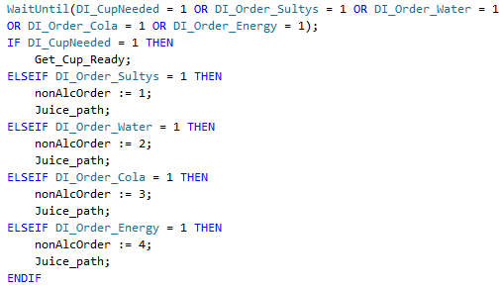

pav. Padėjėjo roboto RAPID kodo pagrindinio ciklo ištrauka

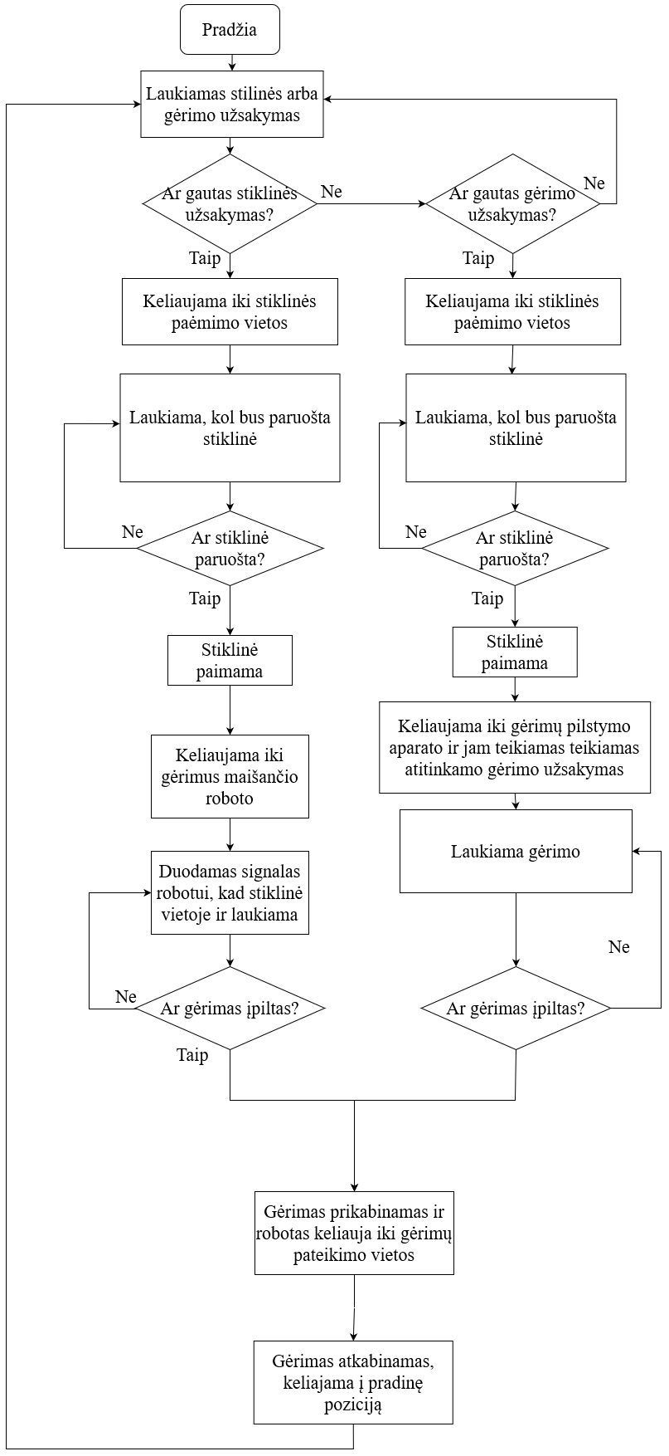

pav. Padėjėjo roboto algoritmas

# Išmaniųjų komponentų kūrimas

Ledukus tiekiančio aparato paruošimas:

3D modeliavimo aplinkoje sukurtas ledukus tiekiančio aparato prototipas. Jis įkeltas į ABB „RobotStudio“ darbinę aplinką. Sukurtas skaidrus kubelis, kuris bus imituojamas kaip ledukas. „Source“ išmanaus komponento pagalba gavus signalą kuriamos jo kopijos. Pažymėta langelyje, kad šios kopijos turės fizikines savybes, reiškia juos veiks, gravitacija, todėl ledukas galės įkristi į stiklinę. Į darbinę aplinką įkeliami du tokie aparatai, vienas pagrindiniam, kitas pagalbiniam robotui.

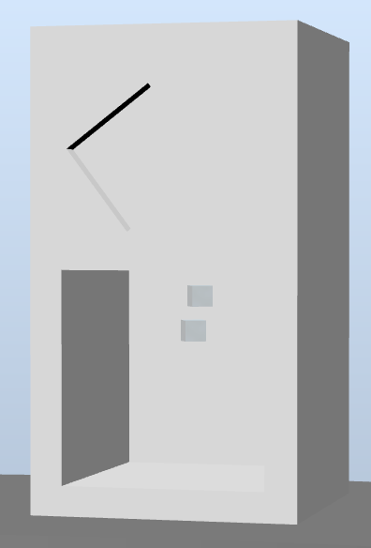

8 pav. Ledukus tiekiantis aparatas ir krentantys ledukai

Stiklines tiekiančio aparato paruošimas:

3D modeliavimo aplinkoje sukurtas stiklines tiekiančio aparato prototipas. Jis įkeltas į ABB „RobotStudio“ darbinę aplinką. Sukurta skaidri stiklinė, kuriai suteikiamos fizinės savybės, kad savyje galėtų laikyti ledo kubelius. Aparatas automatiškai tiekia šias stiklines, stiklinių kopijos sukuriamos viršuje ir „Linear mover“ pagalba keliauja žemyn iki jas aptinka plokštumos jutiklis. Kai šis jutiklis jas aptinka, siunčiamas signalas, kad stiklinė yra vietoje.

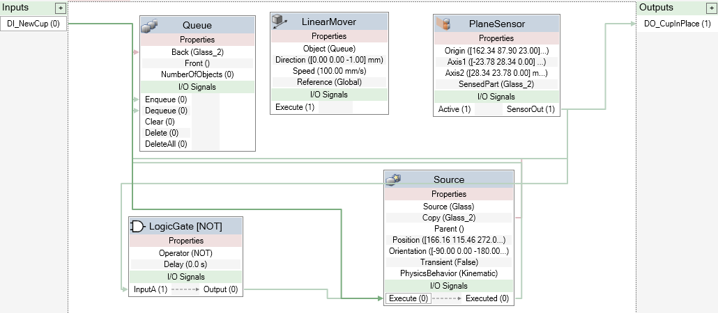

9 pav. Stiklines tiekiančio aparato išmanaus komponento logika

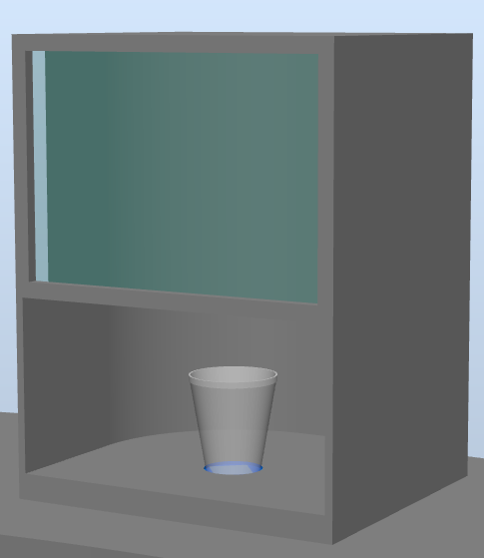

10 pav. Stiklines tiekiantis aparatas darbinėje aplinkoje ir stiklinė

Stiklinių griebtuvo paruošimas:

3D modeliavimo aplinkoje pagal stiklinės matmenis sukurtas stiklines paimantis griebtuvas, kuris prikabintas prie pagalbinio roboto. Šis griebtuvas gavęs signalą prie saves prijungia arba atkabina stiklinę arba sultis. Jo veikimo taškas “TCP” paskirtas kaip stiklinės dugno centro taškas, kad būtų paprasčiau darbinėje aplinkoje kilnoti stiklinę arba ją padėti. Stiklinei suteikti du jutikliai, iš kurių horizontalus yra skirtas aptikti stiklinę, o vertikalus aptikti imituojamą skystį. Gavęs atskirus signalus jis prikabina stiklinę arba skystį. Taip pat gavęs vieną signalą, jis skystį ir stiklinę atkabina.

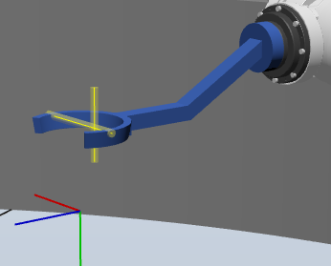

11 pav. Stiklinių griebtuvas pritvirtintas prie robotinės rankos

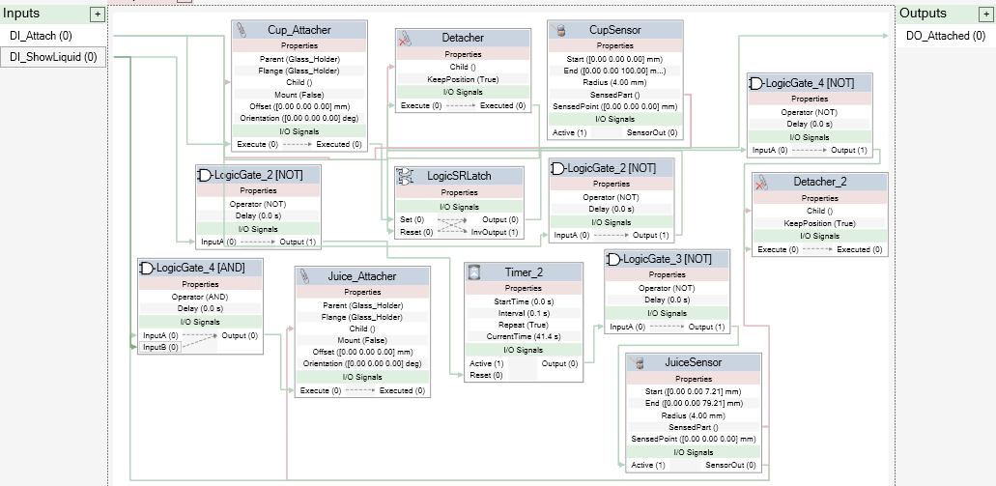

12 pav. Išmanaus stiklinių griebtuvo logika

Kokteilių maišytuvo paruošimas:

3D modeliavimo aplinkoje sukurtas kokteilių maišytuvas, kuris prikabintas prie pagalbinio roboto. Sukurtas mechanizmas, kuris gavęs signalą, atidaro maišytuvo dangtį arba jį uždaro. Koktelių maišytuvo paskirtis – Atidarytoje pozicijoje priimti reikalingus ingridientus, uždaroje pozicijoje gabenti arba plakti skystį. Kad būtų paprasčiau dirbti, kaip veikimo taškas “TCP” paskirtas maišytuvo kubilo viršus. Kubilo sienos atsirėmusios į butelio sklendę ją atidarys ir taip bus gaunamas skystis į maišytuvą.

|  |  |
| --- | --- |
| 13 pav. Kokteilių maišytuvas atidarytoje pozicijoje | pav. Kokteilių maišytuvas uždaroje pozicijoje |

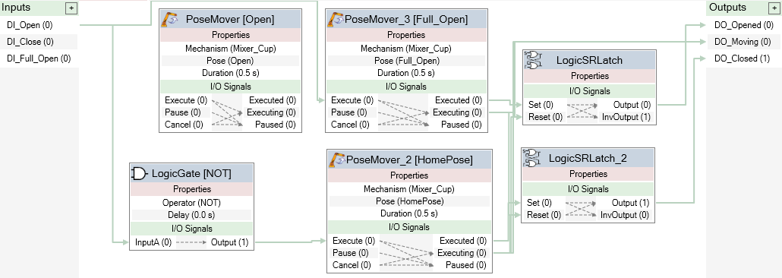

15 pav. Išmanaus komponento - kokteilių maišytuvo logika

Gėrimų imitacijų tiekimo išmanaus komponento kūrimas:

Kadangi norime vaizdaus kokteilio parodymo, sukurtas skysčių tiekimo komponentas. Šis komponentas atitinkamoje pozicijoje sukuria reikiamo skysčio imitacinę kopiją. Gėrimų, kurie yra plakami gėrimų maišymo roboto, kopijos kuriamos stiklinės pozicijoje, kai į ją pilamas gėrimas iš kokteilių plakimo roboto. O gėrimų, gaunamų iš atitinkamo gėrimų tiekimo prietaiso, kopijos yra kuriamos to prietaiso imitacijos viduje. Šis išmanus komponentas sukūręs kopiją duodą signalą robotams, kad kopija yra sukurta, kad šie galėtų toliau tęsti darbą.

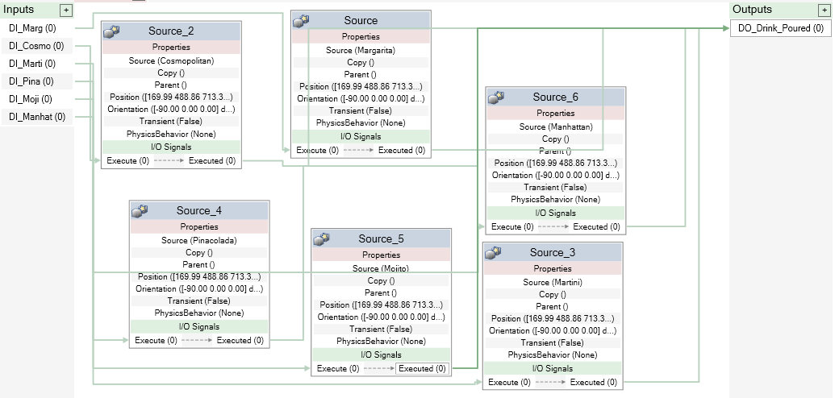

pav. Gėrimų imitacijų kūrimo išmanaus komponento logika

# 

17 pav. Gėrimo imitacija darbinėje aplinkoje

# Papildomų 3D modelių įkėlimas į darbinę aplinką

Sulčių dozatoriaus imitacija:

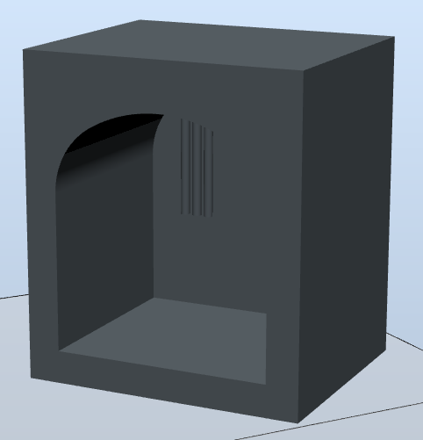

pav. Sulčių dozatoriaus imitacija darbinėje aplinkoje

Įkeliamas stalas, kurio matmenys parinkti, kad būtų galima ant jo sudėti reikalingus tiekimo prietaisus ir kad roboto galinis vykdymo įtaisas pasiektų stalo priekį ir galėtų tiekti gėrimus:

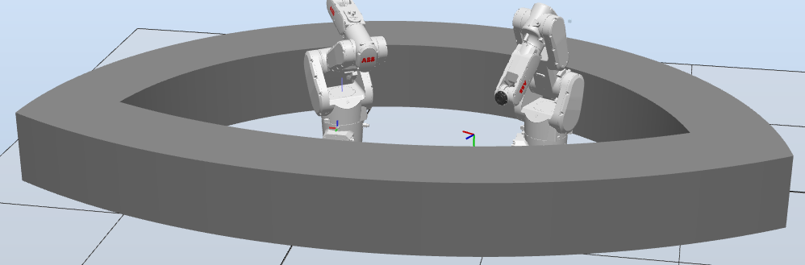

pav. Stalas šalia robotų

Iš interneto parsiųsti butelių 3D modeliai, kad būtų imituojamas baras ir robotas būtų programuojamas, kad jo trajektorija nesikirstų su šių butelių geometrija.

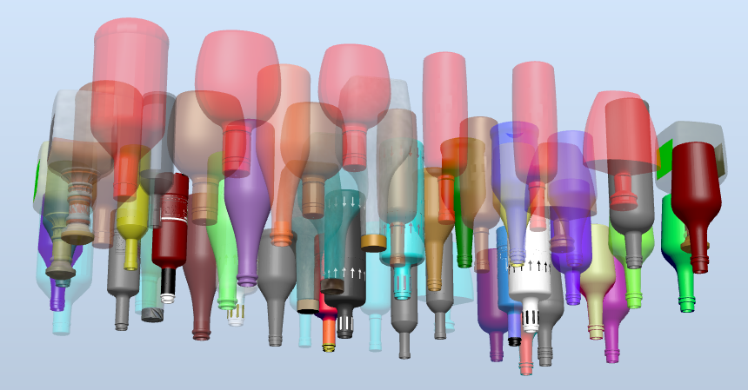

pav. Įkelti buteliai darbinėje aplinkoje

Ant butelių, su kuriais bus daromi gėrimai užmaunamos imitacinės sklendės ir sukuriami taikiniai „robtarget“, kad robotas su kokteilių plakikliu galėtų jas pasiekti:

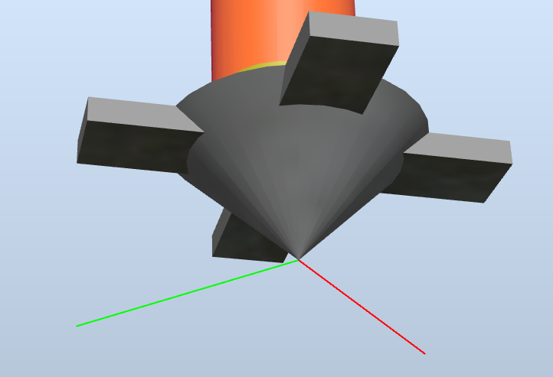

pav. Ant butelio užmauta sklendė ir sukurtas „robtarget“ ties šios sklendės centru

# Projekto įgyvendinimas

Pagrindiniam kokteilių plakimo uždaviniui panaudotas robotas „IRB1300_10_115__01_2“. Prie šio roboto rankos pritvirtintas kokteilių plakimo įtaisas, galintis atsidaryti ir užsidaryti.

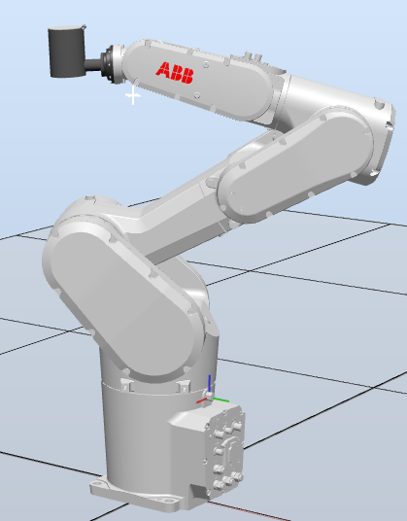

pav. „IRB1300_10_115__01_2“

Šio roboto uždaviniui įgyvendinti buvo sukurti koordinačių taškai „RobTarget“: Ties ledukų paėmimu, ties sulčių tiekimu, ties kiekvienu kokteiliui reikalingu buteliu, ties maišymu ir ties kokteilio išpylimu. Panašūs taškai sukurti ir pagalbiniam robotui.

Kokteilių tiekimo ir papildomų gėrimų tiekimo uždaviniui įgyvendinti panaudotas robotas „IRB1300_11_90__01”, jo pasiekiamumas šiek tiek trumpesnis už pagrindinio roboto, kadangi jam nereikia pasiekti toli esančių gėrimų:

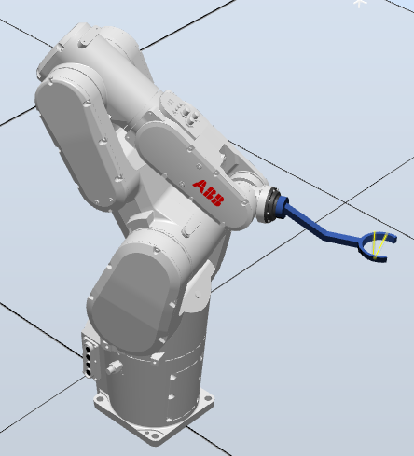

pav. „IRB1300_11_90__01”

# Abiejų robotų valdymui panaudota ABB robotų operacinė sistema „RobotWare 7.60”.

# Sistemos logika

Sukūrę visus išmaniuosius komponentus ir pridėję robotų valdiklius, galėjome sudaryti visos sistemos logiką. Kiekvienam roboto valdikliui buvo sukurti skirtingi įėjimo ir išėjimo signalai, jie sujungti „Station logic“ skiltyje. Kaip valdymo signalus savo nuožiūra parinkti 10 populiariausių gėrimų, iš jų 6 alkoholiniai, tiekiami kokteilių maišymo roboto, 4 tiekiami pagalbinio roboto.

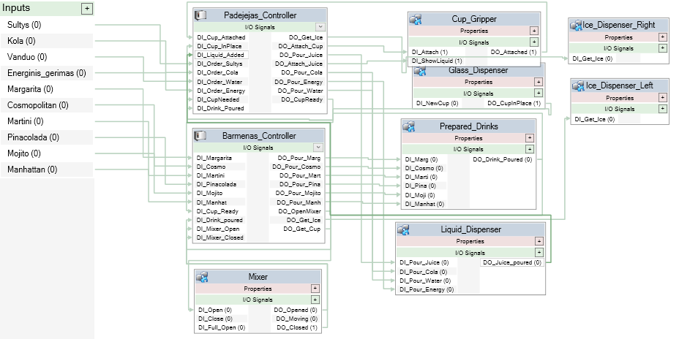

pav. Sistemos logika

# Rezultatai

Sukurta robotizuota sistema veikia sklandžiai ir pagal užduotą užsakymą pagamina reikalingą gėrimą ir pateikia stalo priekyje. Kuriant šią sistemą stengtasi išvengti bet kokių susidūrimų su aplinka, tam reikėjo tinkamai parinkti kiekvieno roboto taikinio konfigūraciją, kad netyčia roboto trajektorija nesikirstų su pašaliniais objektais. Galiausiai tai pavyko ir robotai dirbo be jokių susidūrimų. Sistema gali patiekti 10 skirtingų gėrimų ir sklandžiai dirba pagal reikalingą užduotį.

# Išvados

Šio projekto metu buvo sukurta robotizuota gėrimų pilstymo sistema. Kadangi sistema veikia sklandžiai ir be sustojimų, manome, jog darbą atlikome teisingai. Buvo susidurta su nemažai sunkumų, tačiau tai pagilino žinias naudojantis programine įranga „ABB RobotStudio“. Išmokta efektyviau dirbti su simuliacijos aplinka, RAPID kodu, taip pat labiau pasigilinta į įvairias RAPID funkcijas. Galiausiai, manome, kad šis projektas pasiteisino, nes šiuo metu pasaulyje dirba ne vienas robotas barmenas.

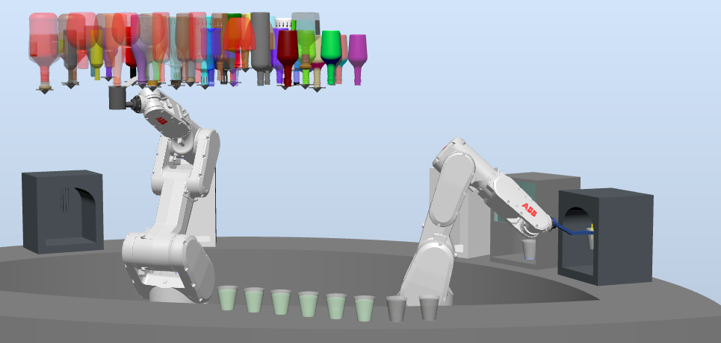

pav. Veikianti gėrimų pilstymo sistema